0721
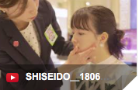

【300秒マジック】資生堂で肌色に合わせたファンデーション探し！
2018.07.21


〈資生堂〉
ビューティーコンサルタント
柴崎

（リード）「300秒マジック」は、大丸・松坂屋のコスメカウンターで体験できるビューティサービス。300秒（＝5分）で多彩なサービスを無料で受けられ、予約も不要です。DEPACOでは、「300秒マジック」を動画でご紹介。今回は7.21（土）から実施の〈資生堂〉。今すぐチェックして、店頭で体験してみて！
※混雑時はお待ちいただく場合がございます。

肌色を測定して自分にぴったりなファンデの色を見つけちゃおう☆
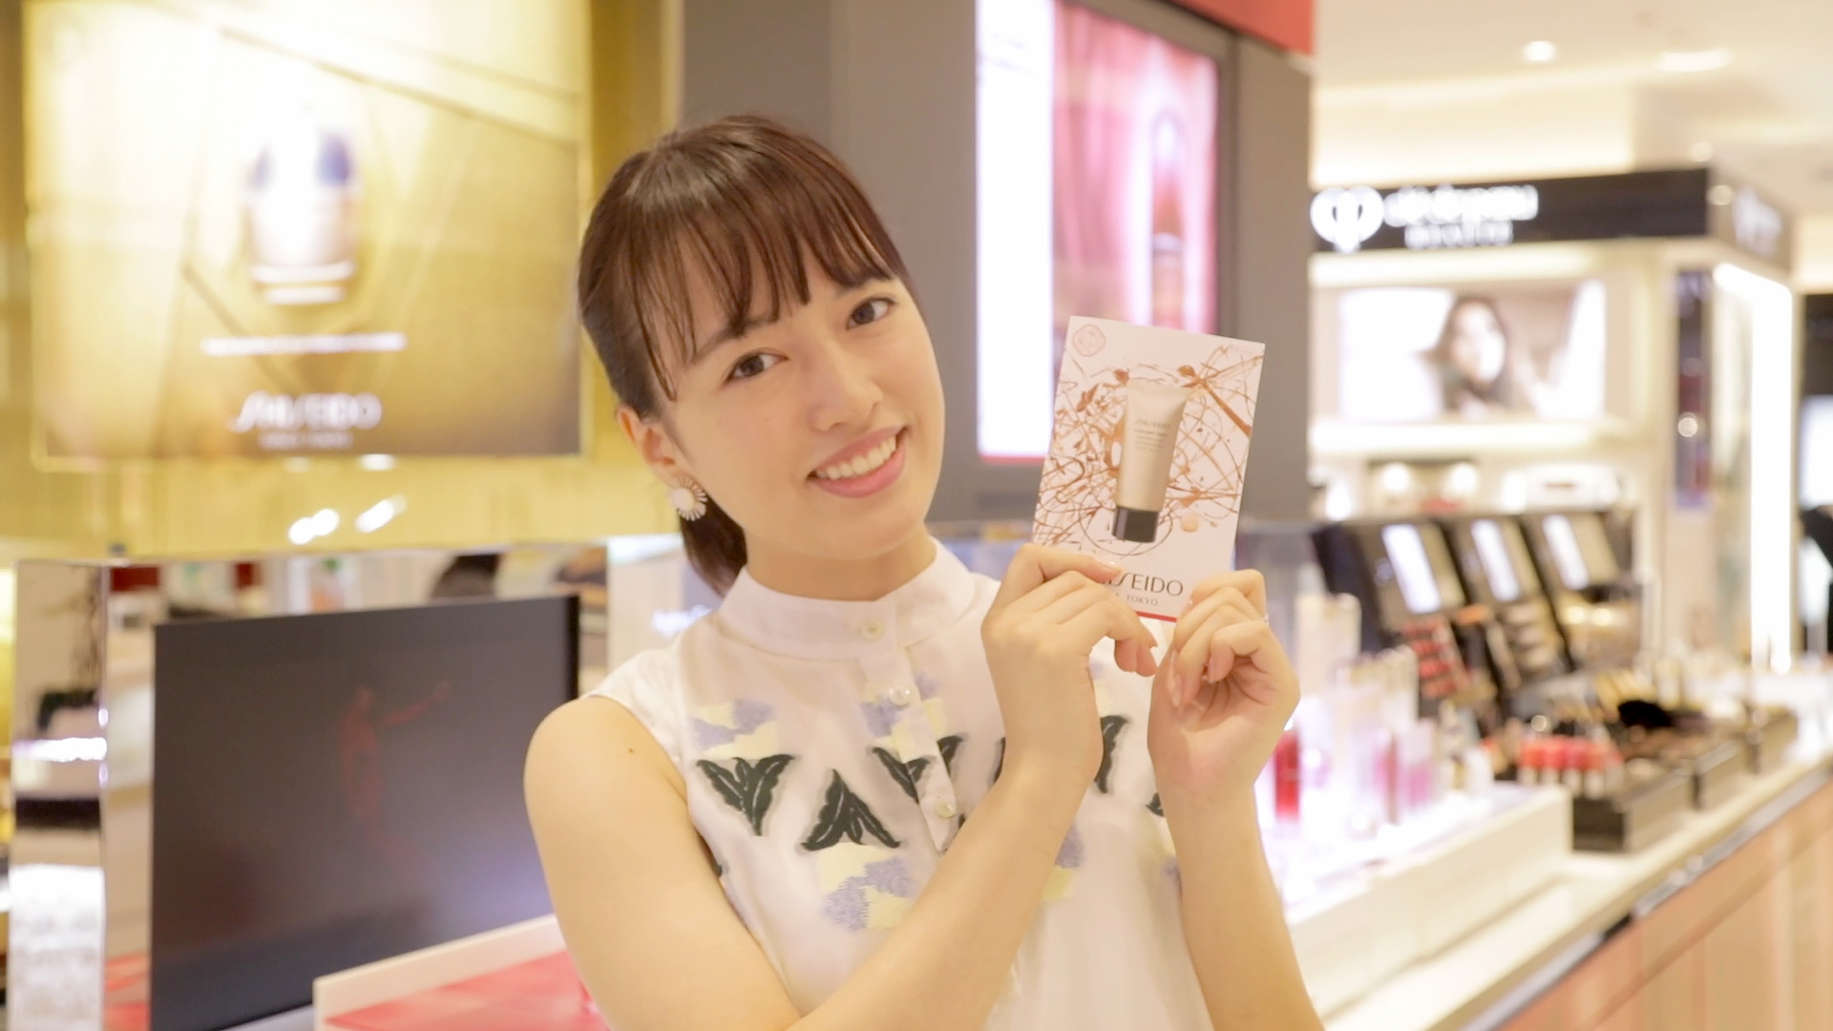

ファンデの色選びは重要ですが、意外と自分で選ぶのは難しいこともありますよね。〈資生堂〉カウンターでは、「ハンディスキンセンサー」という機械を使って、頰や首元の肌の明るさや赤み、黄みなどを測定！結果を元に、「シンクロスキン ティンティッド ジェルクリーム」の中からあなたにぴったりのカラーを見つけます☆お肌状態をチェックしながら、塗り方のアドバイスも行っていますよ。カウンセリング後には、「シンクロスキン ティンティッド ジェルクリーム」のサンプルもプレゼントしています♫

- 紹介アイテム
〈資生堂〉シンクロスキン ティンティッド ジェルクリーム SPF30・PA+++(40g)税込4,536円

サムネール写真↓
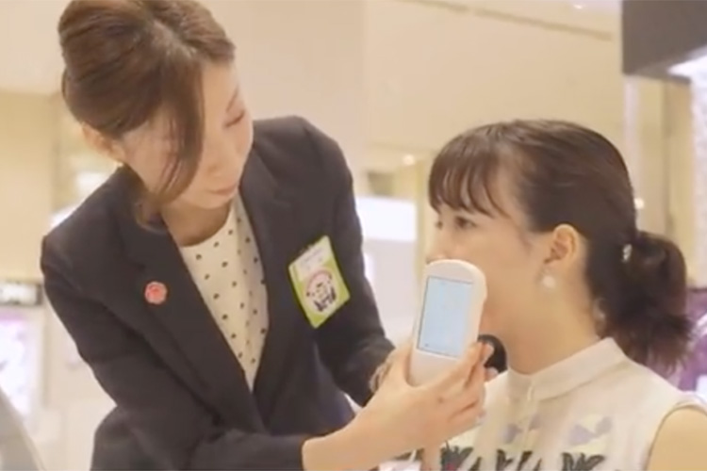

0:19

